STRAHLENSÄTZE – VERHÄLTNISGLEICHUNGEN AUFSTELLEN:
Aufgabe 1: Welche Verhältnisgleichungen sind richtig, welche falsch? Begründe mithilfe der Strahlensätze.
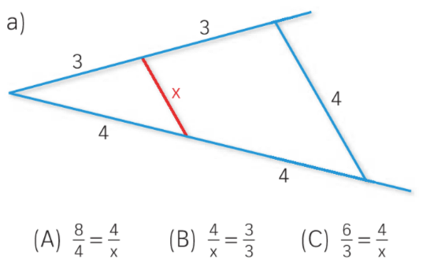
Stelle drei weitere RICHTIGE Verhältnisgleichungen auf. ______________________________________________
Aufgabe 2: Ergänze die folgenden Verhältnisgleichungen für die Aufgaben aus dem Buch S. 82 Nr. 5 mithilfe der Strahlensätze
- $\frac{4+2,4}{4}$ =$\frac{}{x}$ $\frac{x}{4,0}$ = $\frac{5,6}{}$ $\frac{x}{5,6}= \frac{}{4+2,4}$

- $\frac{x}{1+1,5}=$ $\frac{2,1}{1,5}=$ $\frac{1+1,5}{1,5}$ =

Aufgabe 3: Ergänze die folgenden Verhältnisgleichungen für die Aufgaben aus dem Buch S. 83 Nr. 11 mithilfe der Strahlensätze.
- $\frac{x+1,5}{x}$ = $\frac{4+3 }{}$ $\frac{x}{4}$ = $\frac{x+1,5}{}$

- $\frac{2,4+3,6}{}$ = $\frac{ }{4,5}$ $\frac{4,5+ x}{3,6+2,4}$ =

- $\frac{3,4+1,7}{}= \frac{x+2,4 }{}$ $\frac{3,4}{x}= \frac{ }{}$

- $\frac{1,8+x}{1,8}= \frac{ }{}$ $\frac{1,8 }{1,8+x }= \frac{ }{}$ $\frac{3,6}{1,8+x }= \frac{ }{}$

(Weitere Übungen aus dem Buch: S. 84 Nr. 14 & 15)

STRAHLENSÄTZE – VERHÄLTNISGLEICHUNGEN LÖSEN
Aufgabe 4: Beim Anwenden von Strahlensätzen müssen Verhältnisgleichungen gelöst werden. Hier kannst du es üben:
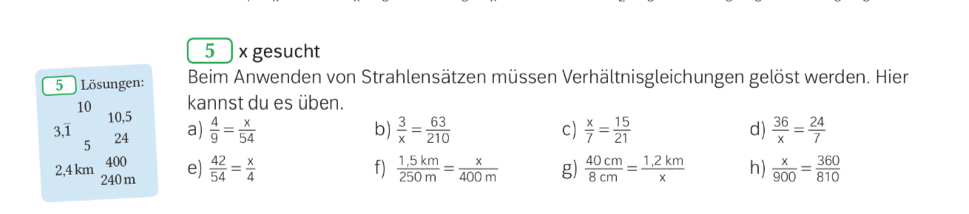
LÖSUNGEN:

Aufgabe 5: Die Verhältnisgleichungen können auch mal etwas komplizierter sein. Löse die folgenden Verhältnisgleichungen.
- $\frac{x+1,5}{x}$ = $\frac{4+3 }{4}$ b) $\frac{3,6+2,4}{4,5+x}$ = $\frac{3,6}{4,5}$ c) $\frac{1,8+x}{1,8}= \frac{3,6}{2,7 }$ d) $\frac{2,7}{3,6}= \frac{1,8}{1,8+x }$

STRAHLENSÄTZE – ANWENDUNGSAUFGABEN
Aufgabe 6: Ergänze die Lücken in der folgenden Beispielaufgabe
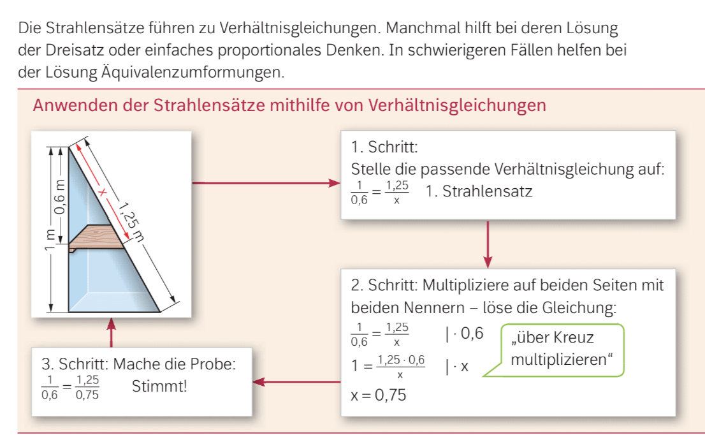

WEITERE AUFGABEN AUS DEM BUCH: S. 82 Nr. 5, S. 83 Nr. 11, S. 85 Nr. 22

